2020年北京消防协会《灭火器维修》线上
培训课程使用说明

1、取得登录课程链接
学员报名缴费后从北京消防协会宣教中心获得线上学习邀请码，并通过手机点击邀请码，进入学习登录界面进行学习。
2、填写姓名 身份证号码 电话 公司名称
进入学习界面后，按要求如实填写本人基本信息：姓名、身份证号码、手机号码、公司名称。（注：信息填写时必需与报名时提交的相关信息一致，公司名称为公司全称。信息一致将会影响学员的正常学习，考试成绩视为无效！！！）
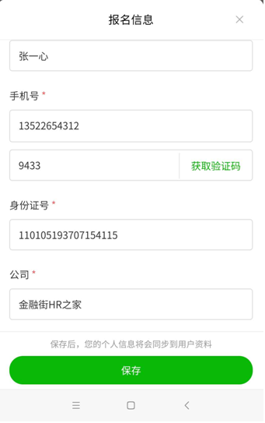
3、课前打卡
上课学习前进入课前打卡页面，提交打卡信息后进入电子书学习界面。（电子书共3册，电子书观看时，点击屏幕底部的进入学习按键进行翻页学习）
4、在学习完电子书后，观看学习视频。（视频学习共4节课程，4个视频。将所有视频观看完成方可进行在线考试）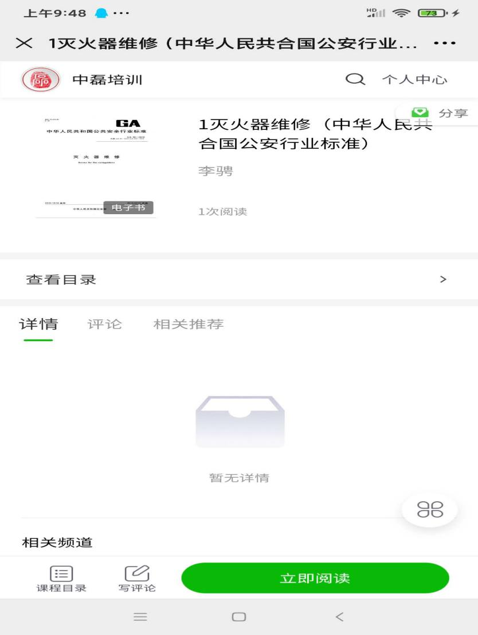
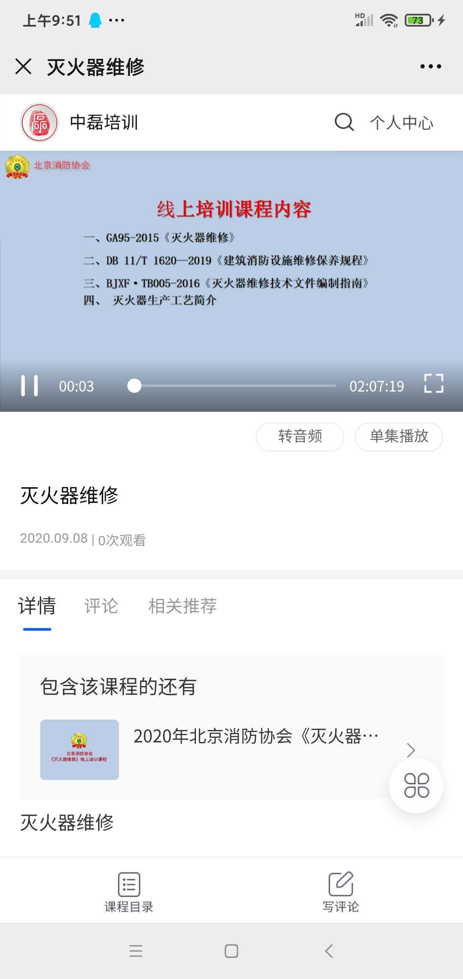
1、考前打卡
提交打卡信息后进入考试
- 在线考试 时间100分钟 60分合格（分为三种题型；单选、多选、判断）
在线考试共60道题目，都填写完答案后，按提交键提交考试。
- 提交试卷后自动出考试成绩。
总得分超过60分或60分为合格。本次学习完成。

